Одесский Национальный Политехнический Университет

Кафедра информационных систем

Лабораторная работа № 4

по дисциплине: «Технологии компьютерного проектирования»

на тему «Диаграммы взаимодействия»

Выполнил:

Ст. группы АИ-166

Дидух Э. Г.

Проверил:

Галченков О. Н.

Одесса, 2018

ЗАДАНИЕ НА ЛАБОРАТОРНУЮ РАБОТУ:

Цель работы: приобрести навыки разработки диаграмм последовательностей и диаграмм кооперации

Диаграммы взаимодействия отображают один из процессов обработки информации в варианте использования: какие объекты нужны потоку, какими сообщениями обмениваются объекты, какие действующие лица инициируют поток и в какой последовательности отправляются сообщения. Для одного потока событий может быть построено несколько диаграмм взаимодействия.

Основной элемент диаграмм взаимодействия – это объект.

Объектом описывают нечто содержащее в себе данные и поведение. Это термин, описывающий реальные, конкретные предметы или абстрактные сущности.

Объекты изображаются в виде прямоугольников, имена объектов подчеркиваются. Внутри прямоугольника, обозначающего объект, записывается с большой буквы имя объекта. Имя объекта подчеркивается. Если оно содержит несколько слов, то все они должны начинаться с большой буквы.

Существует два типа диаграмм взаимодействия – диаграммы последовательности (или последовательности действий) и диаграммы кооперации. Первые отображают обмен сообщениями между объектами во времени, а вторые отображают структуру взаимодействия. На обеих диаграммах отображается одна и та же информация, но разными способами:

диаграмма последовательностей изображает поток управления, а кооперативная диаграмма – поток данных

Как правило, поток событий описывает не одну последовательность действий, а несколько возможных, это отражается наличием главного потока событий и альтернативных потоков. Чаще всего невозможно описать прецедент с помощью только одной последовательности действий.

Сценарий – это экземпляр потока событий. Он представляет собой одиночный проход по потоку событий для прецедента. Для графического отображения сценария используются диаграммы последовательностей.

Диаграмма последовательности действий отображает взаимодействие объектов, упорядоченное по времени.

Каждый объект или действующее лицо на диаграмме последовательностей имеет свою линию жизни, которая обозначается пунктиром.

Линия жизни объекта (object lifeline) – вертикальная пунктирная линия на диаграмме последовательности, которая представляет существование объекта в течение определенного периода времени.

Фокус управления (активность, focus of control) - специальный символ на диаграмме последовательности, указывающий период времени, в течение которого объект выполняет некоторое действие, находясь в активном состоянии.

Сообщение (message) — спецификация передачи информации от одного элемента модели к другому с ожиданием выполнения определенных действий со стороны принимающего элемента

Вызов операции (процедуры) (call) вызывает операцию того объекта, к которому направлено. Объект может вызвать свою операцию. Тогда стрелка начинается и заканчивается на линии жизни одного и того же объекта, такое сообщение называется рефлексивным.

Синхронное сообщение обозначается стрелкой с закрашенным наконечником. При этом источник ждет отклика приемника или подтверждения получения, и не продолжает свою работу.

Асинхронное сообщение (send) посылает объекту сигнал. При этом источник не ждет отклика приемника или подтверждения получения, а продолжает свою работу. Обозначается нежирной стрелкой.

Ответное сообщение (return) возвращает значение из процедуры тому объекту, к которому направлено. Обозначается пунктирной стрелкой.

Создать объект (create) – создает новый объект. Обозначается стрелкой со стереотипом <<create>> .

Уничтожить объект (destroy)- удаляет объект. Объект может уничтожить сам себя. Обозначается стрелкой со стереотипом <<destroy>>. При уничтожении объекта на его линии жизни появляется символ разрушения, который обозначается крестом.

Обычно для основного потока событий большинства прецедентов строится одна диаграмма последовательности, для альтернативных потоков - дополнительные диаграммы, описывающие все остальные сценарии. Так поступают потому, что на диаграмме последовательности действий сложно отобразить логику ЕСЛИ-ТО-ИНАЧЕ. Однако если это необходимо и не загромождает диаграмму, то это можно сделать с помощью условий.

Процесс построения модели системы является итеративным. Особенно хорошо это можно видеть при создании диаграмм классов и последовательности.

Диаграмма кооперации – это альтернативный способ изображения сценария варианта использования. Этот тип диаграмм заостряет внимание на связях между объектами, отображая обмен данными в системе. А диаграммы последовательности отображают взаимодействие объектов во времени, поэтому ее следует читать сверху вниз и слева направо.

Диаграммы кооперации содержат все те же элементы, что и диаграммы последовательности: объекты, действующие лица, связи между ними и сообщения, которыми они обмениваются, но они уже не упорядочены во времени.

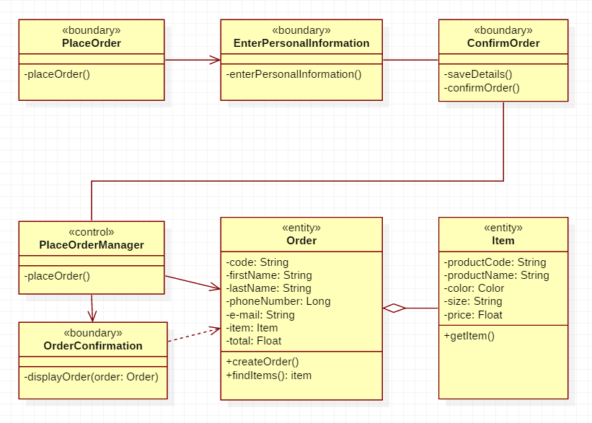

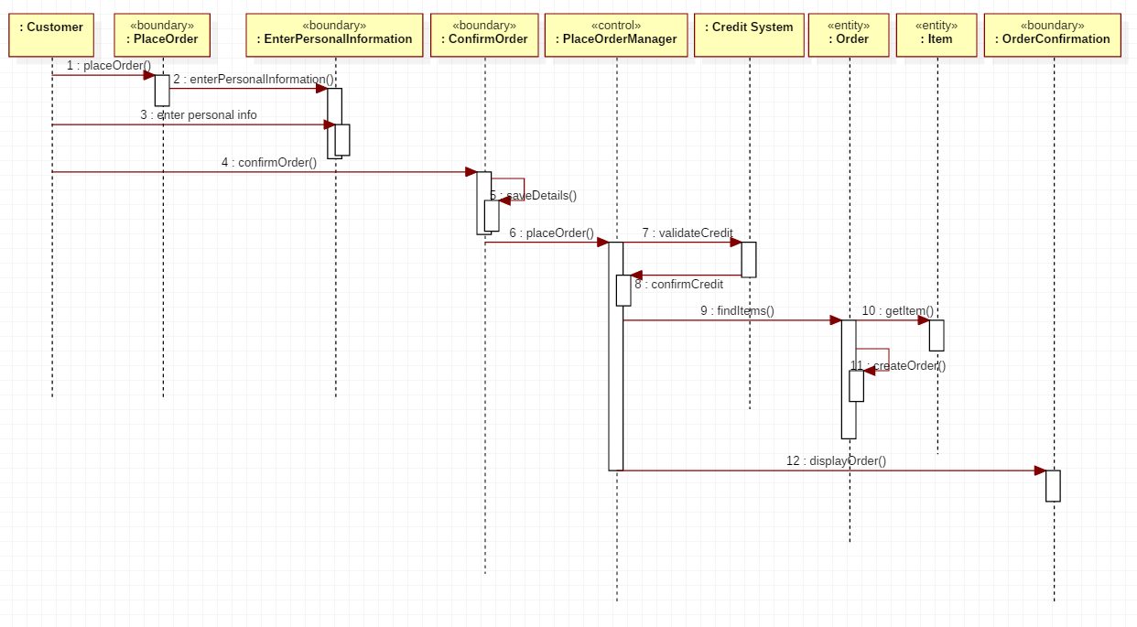

Рис. 4.1 Диаграмма последовательности с операциями

Контрольные вопросы:

1.Общий вид диаграммы последовательностей ?

Диаграммы взаимодействия отображают один из процессов обработки информации в варианте использования: какие объекты нужны потоку, какими сообщениями обмениваются объекты, какие действующие лица инициируют поток и в какой последовательности отправляются сообщения. Для одного потока событий может быть построено несколько диаграмм взаимодействия.

Существует два типа диаграмм взаимодействия – диаграммы последовательности (или последовательности действий) и диаграммы кооперации. Первые отображают обмен сообщениями между объектами во времени, а вторые отображают структуру взаимодействия. На обеих диаграммах отображается одна и та же информация, но разными способами:

диаграмма последовательностей изображает поток управления, а кооперативная диаграмма – поток данных.

2. Что такое линия жизни объекта?

Линия жизни объекта (object lifeline) – вертикальная пунктирная линия на диаграмме последовательности, которая представляет существование объекта в течение определенного периода времени.

3. Что такое фокус жизни объекта?

Фокус управления (активность, focus of control) - специальный символ на диаграмме последовательности, указывающий период времени, в течение которого объект выполняет некоторое действие, находясь в активном состоянии.

4. Как обозначить создание и уничтожение объекта?

Создание объекта обозначается прямоугольником с именем класса, объект которого создается, и началом линии жизни объекта.

Уничтожение объекта обозначается обрывом линии жизни.

5. Какие бывают сообщения?

Синхронное сообщение обозначается стрелкой с закрашенным наконечником. При этом источник ждет отклика приемника или подтверждения получения, и не продолжает свою работу.

Асинхронное сообщение (send) посылает объекту сигнал. При этом источник не ждет отклика приемника или подтверждения получения, а продолжает свою работу. Обозначается нежирной стрелкой.

Ответное сообщение (return) возвращает значение из процедуры тому объекту, к которому направлено. Обозначается пунктирной стрелкой.

Создать объект (create) – создает новый объект. Обозначается стрелкой со стереотипом <<create>> .

Уничтожить объект (destroy)- удаляет объект. Объект может уничтожить сам себя. Обозначается стрелкой со стереотипом <<destroy>>. При уничтожении объекта на его линии жизни появляется символ разрушения, который обозначается крестом.

6. Как создать множественный объект?

Чтобы сделать объект множественным в StarUML выделите объект, щелкнув по нему мышью один раз, в открывшемся редакторе свойств поставьте флажок в разделе IsMultiInstance.

7. Как обозначить ветвление потока управления?

Обычно для основного потока событий большинства прецедентов строится одна диаграмма последовательности, для альтернативных потоков - дополнительные диаграммы, описывающие все остальные сценарии. Так поступают потому, что на диаграмме последовательности действий сложно отобразить логику ЕСЛИ-ТО-ИНАЧЕ. Однако если это необходимо и не загромождает диаграмму, то это можно сделать с помощью условий.

8. Общий вид кооперативной диаграммы?

Диаграмма кооперации – это альтернативный способ изображения сценария варианта использования. Этот тип диаграмм заостряет внимание на связях между объектами, отображая обмен данными в системе. А диаграммы последовательности отображают взаимодействие объектов во времени, поэтому ее следует читать сверху вниз и слева направо.

Диаграммы кооперации содержат все те же элементы, что и диаграммы последовательности: объекты, действующие лица, связи между ними и сообщения, которыми они обмениваются, но они уже не упорядочены во времени.

9. Как соотнести объект с соответствующим ему классом?

10. Как классу присвоить объект?

Для того, чтобы соотнести объект с соответствующим ему классом, а классу присвоить объект, есть по крайней мере два способа.

* Щелкните два раза по объекту, для которого нужно создать класс. Затем щелкните на значок  справа от имени объекта и в появившееся окно введите имя класса. Класс будет автоматически создан в Logical View, а имя объекта изменится на составное. Перетащите созданный класс на соответствующую диаграмму классов. Заметим, что объекту был назначен его классификатор.
* Выделите объект, которому нужно назначить уже существующий классификатор. Справа на вкладке Properties (Свойства) выберите раздел Classifier (Классификатор), нажмите на значок  и в появившемся диалоговом окне найдите класс, соответствующий данному объекту.

11. Две возможности связать сообщение с операцией?

В StarUML есть две возможности связать сообщение с операцией: можно создать операцию из сообщения, а можно использовать имя операции класса в качестве сообщения.

1. Для того чтобы создать операцию из сообщения, щелкните два раза по сообщению, нажмите на значок  справа от сообщения, и в открывшееся поле введите имя новой операции.

2. Для того чтобы использовать операцию класса как сообщение, щелкните два раза по сообщению, нажмите на значок  слева от сообщения, и в появившемся списке выберите нужную операцию.